План
орг. массовой работы в объединении «Экология»
на 2017 - 2018уч. год рук. Батырбиевой В.М.
№ | Направление деятельности | сроки  исполн. | Результат
1.  2.  3.  4.  5.  6.  7.  8.  9.  10.  11.  12.  13.  14.  15.  16.  17.  18.  19. | Подготовка выставки, посвященной  августовскому совещанию  учителей.  Проведение ознакомительной  экскурсии по ЭБЦ.  Ознакомление с планом орг. массовых мероприятий, проводимых  в закрепленной школе и на ЭБЦ.  Принять участие в ежегодном  мероприятии «Урожай - 2017».  Провести сезонную экскурсию  «Золотая осень» с уч-ся объединения  Провести в закрепленной школе  мероприятие «Экологический серпантин»  Принять участие в экологической олимпиаде школьников.  Принять участие в новогодней  акции «Чтобы не вырубались  елки».  Принять участие в подготовке  и проведении новогоднего утренника.  Провести с уч-ся объединения  экскурсию «Зимний день эколога-следопыта»  Принять участие в литературном  конкурсе «Живая Земля».  Принять участие в конкурсе рисунков «Ландшафт и качество жизни»  Принять участие в мероприятии  посвященной Дню воды.  Принять участие в подготовке  и проведении Дня птиц.  Провести мероприятие «Экология и здоровье »  Принять участие в мероприятиях, посвященных «Дню Земли».  Принять участие в осеннем и весеннем месячниках сада.  Принять участие в конкурсах, посвященных Дню защиты окружающей среды.  Принять участие во всех субботниках по озеленению и благоустройству территории  ЭБЦ и закрепленной школы. | август  сент.  сент.  октяб.  нояб.  октябрь  ноябрь  декабрь  декабрь  январь  февраль  февраль  март  апрель  апрель  апрель  октябрь-ноябрь  март-апрель  июнь  по мере проведения

Участие в мероприятии «Урожай-2017»
объединения «Экология» в октябре 2017г. рук. объединения Батырбиева В.М.

18 октября состоялся традиционный праздник «Урожай – 2017» на базе ЭБЦ. На мероприятии подводились итоги работы педагогов и учащихся-экологов за 2016-2017учебный год.
Учащиеся объединения «Экология» приняли активное участие в подготовке и проведении мероприятия. Работа по подготовке велась в течении учебного года. Учащиеся изготовили экспонаты: гербарий, композиции, панно, поделки из растений, выращенных на учебно-опытном участке. Все экспонаты были представлены на выставке, посвященной этому празднику. Также учащиеся объединения оформили стенгазету объединения, где отразили работу, которая проводилась в течении года.
На общегородском празднике «Урожай – 2017» были отмечены дипломами и грамотами ГУО и ЭБЦ учащиеся-экологи, педагоги по итогам работы в прошедшем 2016-2017 учебном году.

Отчет
о проведенном мероприятии «Экологический серпантин» 17 октября 2017г. в МКОУ СОШ №17 с учащимися 1 группы объединения «Экология».

Дата проведения – 17 октября 2017г.
Место проведения – МКОУ СОШ №17
Охват учащихся – 31 человек
Цель мероприятия - способствовать улучшению качества знаний о природе родного города, воспитывать у юных экологов бережное отношения к природе, вовлекать обучающихся в природоохранную деятельность.
Присутствовали – зам. директора по УВР Адельбиева Р.А., классный руководитель 6^{В} класса Абзиева Патимат Османпашаевна
Оформление зала: рисунки детей на тему: “Береги природу”, корзины с цветами, шары.

Ход мероприятия

1. Вступительная часть.
Выступление педагога ДО.
- Добрый день, дорогие ребята и гости нашего мероприятия! Мы рады всех вас видеть, здоровых красивых. У нас сегодня очень интересное и весёлое мероприятие. Наше мероприятие называется: «Экологический серпантин». Учащиеся 1 группы объединения «Экология» подготовили для вас поучительную сказку.

2. Основная часть.
Выступление учащихся. Экологическая сказка.

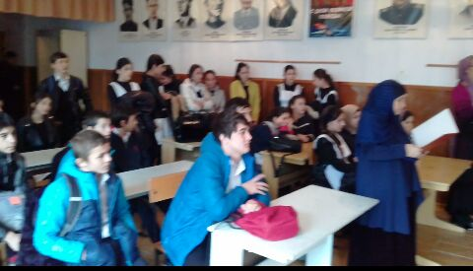
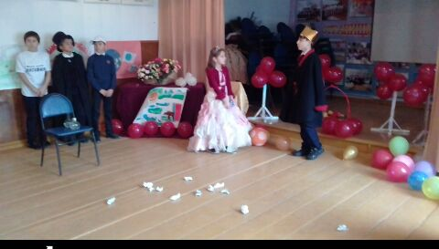
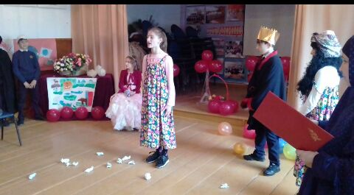

Отчет
об участии объединения «Экология»
на Новогоднем утреннике в 2017 г.
рук.объединения Батырбиевой В.М.

Дата проведения 26декабря 2017г.
Место проведения: актовый зал эколого-биологического центра
Присутствовали: рук. объединений, учителя и уч-ся школ города
Охват уч-ся: 1группа10 чел. 6 кл. МКОУ СОШ №17
Цель проведения:
- привитие сплоченности, активности в ходе подготовки к праздничным мероприятиям,
-развитие творческих способностей у уч-ся.

К этому празднику учащиеся объединения оформили стенгазету, приняли участие в новогодней акции «Чтобы не вырубались елки», изготовили новогоднюю композицию «Зимняя сказка», а также изготовили снежинки, гирлянды для оформления актового зала.
Учащиеся объединения «Экология» выступили на празднике с экологической песней про новый год.
Учащиеся объединения приняли активное участие в различных викторинах, конкурсах, которые проводились во время новогоднего утренника.

План
проведения литературно-экологического конкурса «Живая Земля» среди учащихся объединения «Экология»
Батырбиевой В.М. в январе 2018г.

1.Ознакомление учащихся с Положением о проведении конкурса.
2. Работа над конкурсными материалами.
3. Выставка лучших работ учащихся.
4. Оценка работ членами жюри.

Отчет
по итогам проведения литературно-экологического конкурса «Живая Земля»
среди учащихся объединения «Экология»
в январе 2018г. рук. объединения Батырбиевой В.М.

Учащиеся объединения были ознакомлены с положением о проведении литературно-экологического конкурса «Живая Земля».
В номинации «Экологическая сказка» приняли участие учащиеся 1 группы в количестве 7 человек.
В номинации «Экологическая новелла» приняли участие уч-ся 2 группы в количестве 9 человек.
25 января с зам. директора по УМР Вандаевой Дженнет Висамурадовной, зав.школьной библиотекой Батаевой Хавани Сурхаевной, филологом Тахтаровой Жувайрат Висаидовной провели литературно-экологический конкурс «Живая Земля».
Работы, занявшие первые места представлены на общегородской конкурс в ЭБЦ.

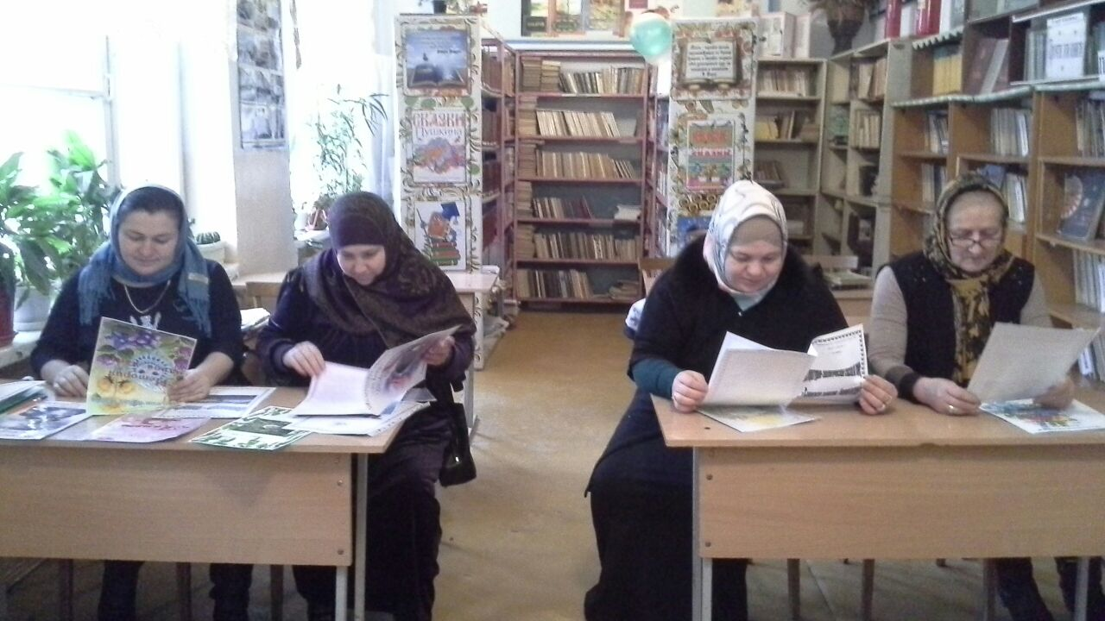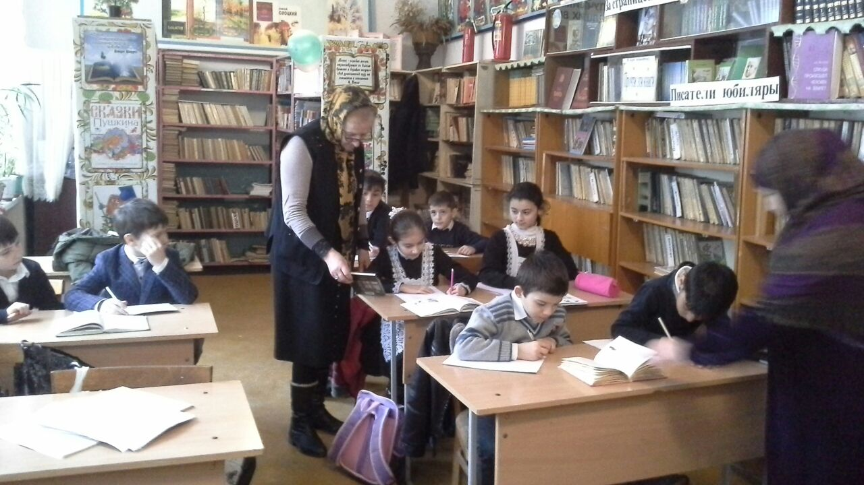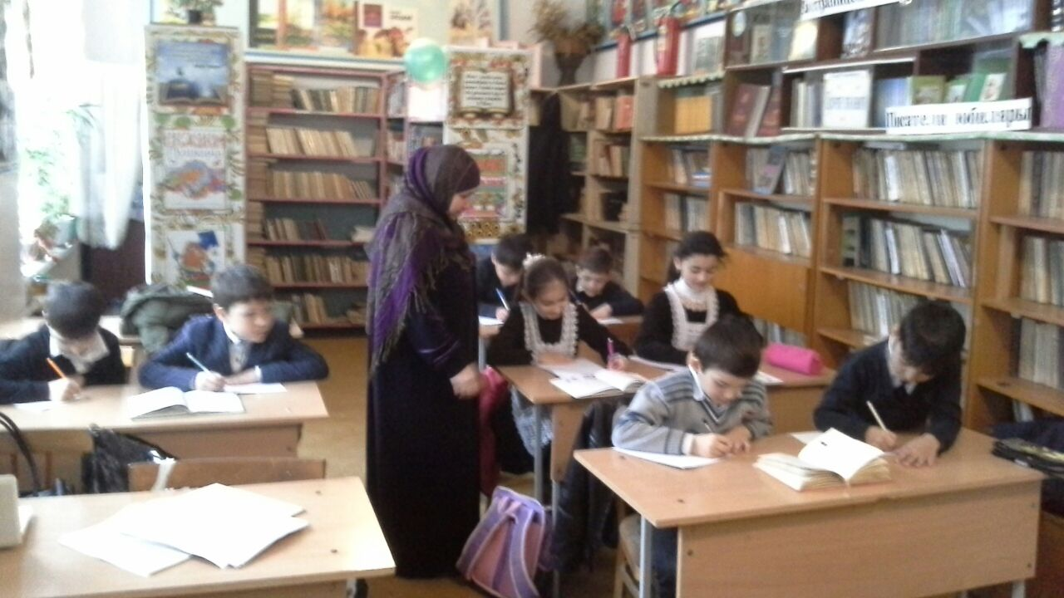

План
проведения конкурса экологического плаката «Моя родная природа» в номинации «Средняя возрастная группа»
среди учащихся 1и 2 группы объединения «Экология»
с 15 января по 10 февраля 2018г. рук.объединения Батырбиевой В.М.

1. Ознакомление учащихся объединения «Экология»с положением о проведении конкурса детского экологического плаката «Моя родная природа» (18 .01.2018г)

2. Работа учащихся(1 и 2 группы) над конкурсными материалами по номинации «Средняя возрастная группа».(1-3. 02. 2018г)

3. Совместно с учителем ИЗО Аджиевым Р.Я. оценка и отбор лучших работ в данной номинации.(8.02.2018г)

4. Выставка работ, занявших с 1 по 3 места в школьном этапе конкурса в 1 и во 2 группе объединения (8.02.2018г).

5.Работу, занявшую 1 место представить для участия в муниципальном этапе конкурса на базе ЭБЦ.(10.02.2018
Отчет рук. объединения «Экология» Батырбиевой В.М. по итогам проведения конкурса детского экологического плаката
«Моя родная природа» в номинации «Средняя возрастная группа» среди учащихся объединения в январе- феврале 2018г.

Учащиеся объединения «Экология» 11 января 2018г были ознакомлены с положением о проведении конкурса детского экологического плаката «Моя родная природа».
Конкурс был проведен среди учащихся 1 и 2 группы. Номинация «Средняя возрастная группа».
Охват учащихся - 28 человек.
8 февраля совместно с учителем ИЗО Аджиевым Русланом Яхъяевичем и учителем начальных классов Гаджиевой Зайнаб Ахмедовной провели оценку и отбор лучших работ учащихся в данной номинации. Работу «Осень в горах» АлисултановойХадижат (5^{Б} класс), занявшую 1 место 10.02.2018г представили для участия в муниципальном этапе конкурса, который состоится в ЭБЦ с 12 по 15 февраля 2018г. 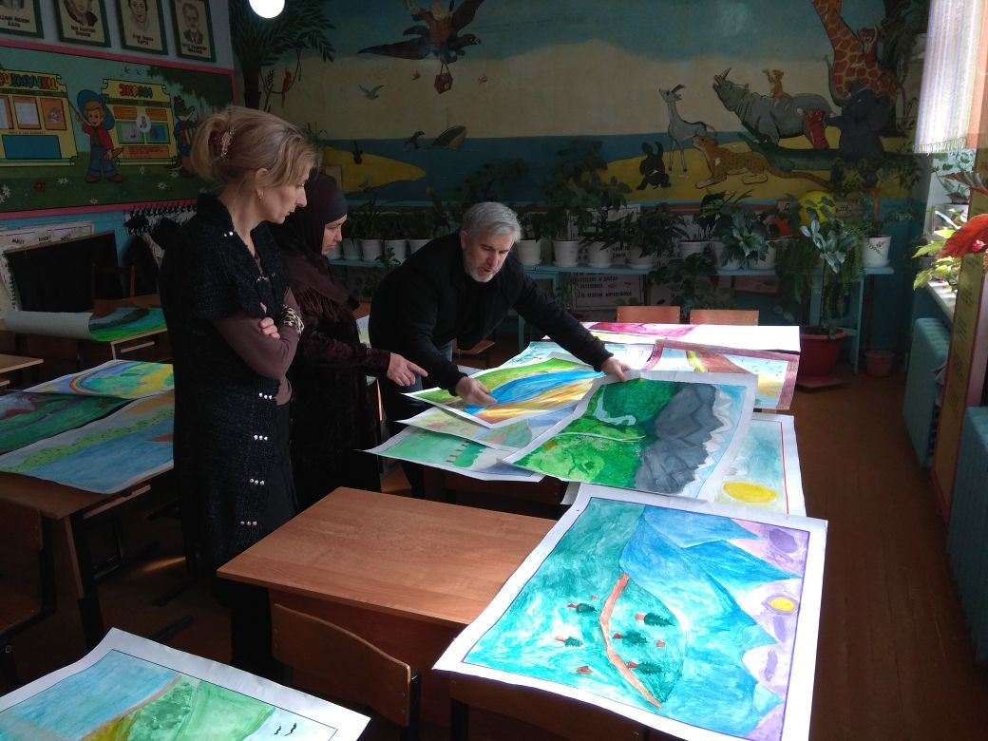

План
проведения конкурса «Всемирный день воды»
среди учащихся 1 и 2 группы объединения «Экология»
с 15 января по 27 февраля 2018г. рук. объед Батырбиевой В.М.

1.Ознакомление учащихся объединения «Экология» с положением о проведении конкурса «Всемирный день воды» (15 . 01. 2018г)

2. Работа учащихся(1и 2 группы) над конкурсными материалами по номинации «Литературная», «Экологический плакат», «Исследовательская работа» (1-9. 02. 2018г)

3. Выставка работ занявших с 1 по 3 места в школьном этапе конкурса в 1 и во 2 группе объединения (26.02.2018г).

4. Оценка работ членами жюри. 26.02.18г.

5. Работы, занявшие 1 места представить для участия в общегородском туре конкурса на базе ЭБЦ.(28.02.2018г).

Рук. объединения «Экология» ПДО ЭБЦ Батырбиева В.М.

Отчет рук. объединения «Экология» Батырбиевой В.М. по итогам проведения конкурса «Всемирный день воды» среди учащихся объединения(1 и 2 группы) в феврале 2018г.

Конкурс был проведен среди учащихся 1 и 2 группы объединения «Экология» в номинациях «Литературная», «Экологический плакат», «Исследовательская работа».
Охват учащихся составил 25 человек. Совместно с учителем по химии Бабаевой И.Б. провели оценку и отбор лучших работ учащихся в номинации «Исследовательская работа». Работа учащейся 9 класса Абдулаевой Халимат представлена на общегородской конкурс.
В номинации «Экологический плакат» для участия в муниципальном этапе на базе ЭБЦ были представлены работы: Бичиевой Лайлы (9 кл.) занявшую1 место в старшей возрастной группе (14-15 лет) и Сатуевой Миланы (5 кл.) в младшей возрастной группе. Руководитель Аджиев Р.Я.
В номинации «Литературная» с учителем русского языка и литературы Эдиевой Л.С. отобрали для участия в муниципальном этапе стихотворение «Вода – это жизнь» уч-ся 8 класса Якубовой Мархи.
Организовали в школе выставку работ, занявших призовые места.

Рук. объед. «Экология» ПДО ЭБЦ Батырбиева В.М.

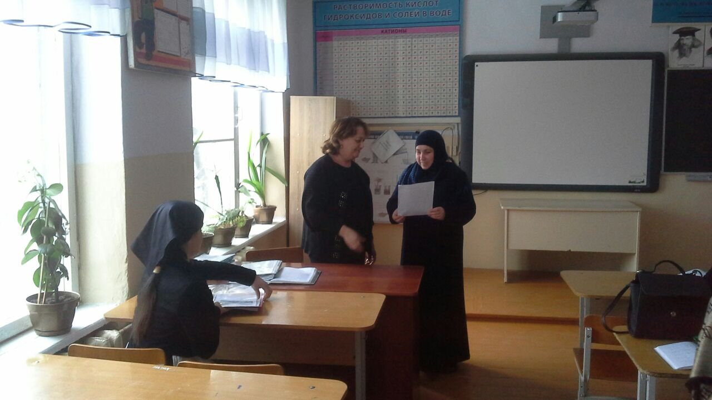
Передала положение конкурса Бабаевой И.Б. учителю химии.

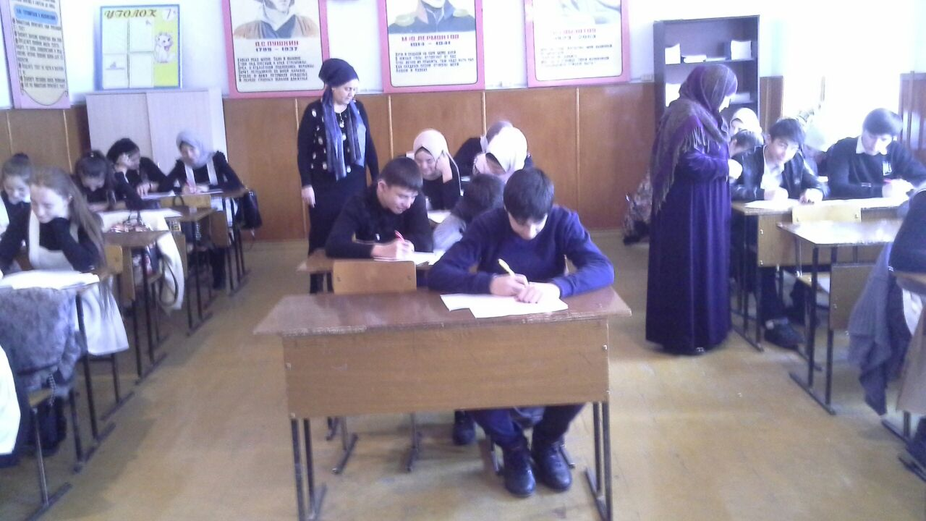
Номинация «Литературная» с учителем русского языка и литературы Эдиевой Л.С.

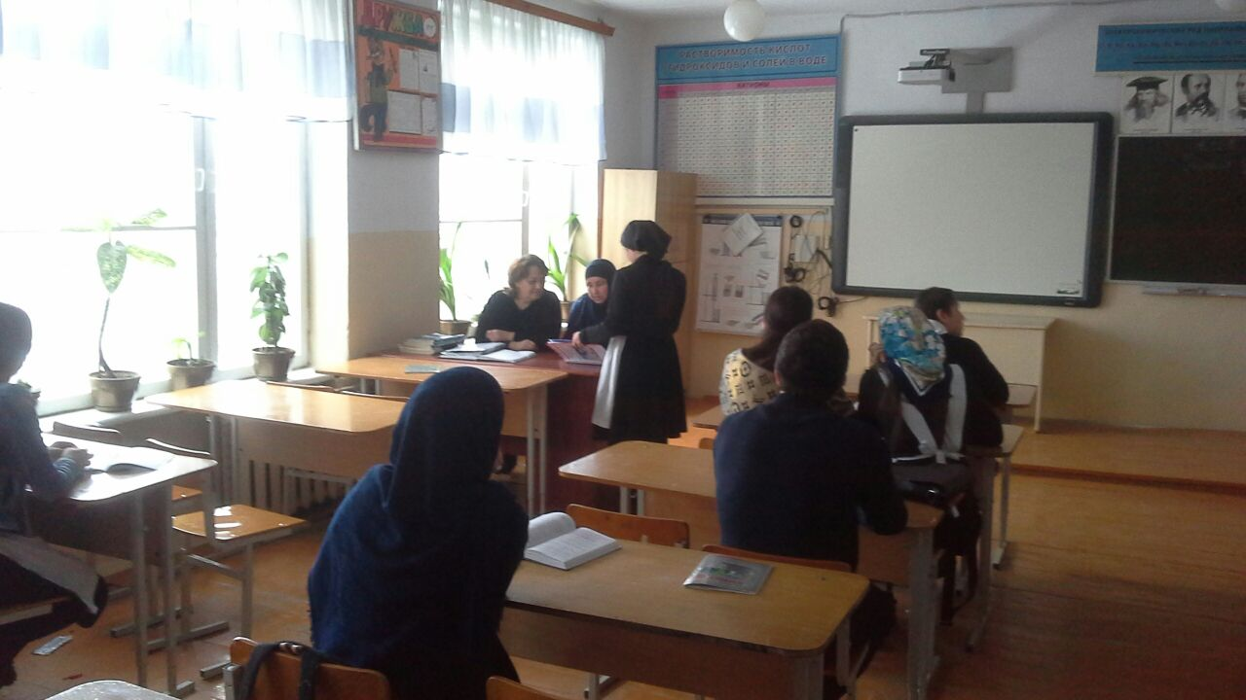
Подведение итогов. В номинации «Исследовательская работа» работа учащейся 9 класса Абдулаевой Халимат представлена на общегородской конкурс.
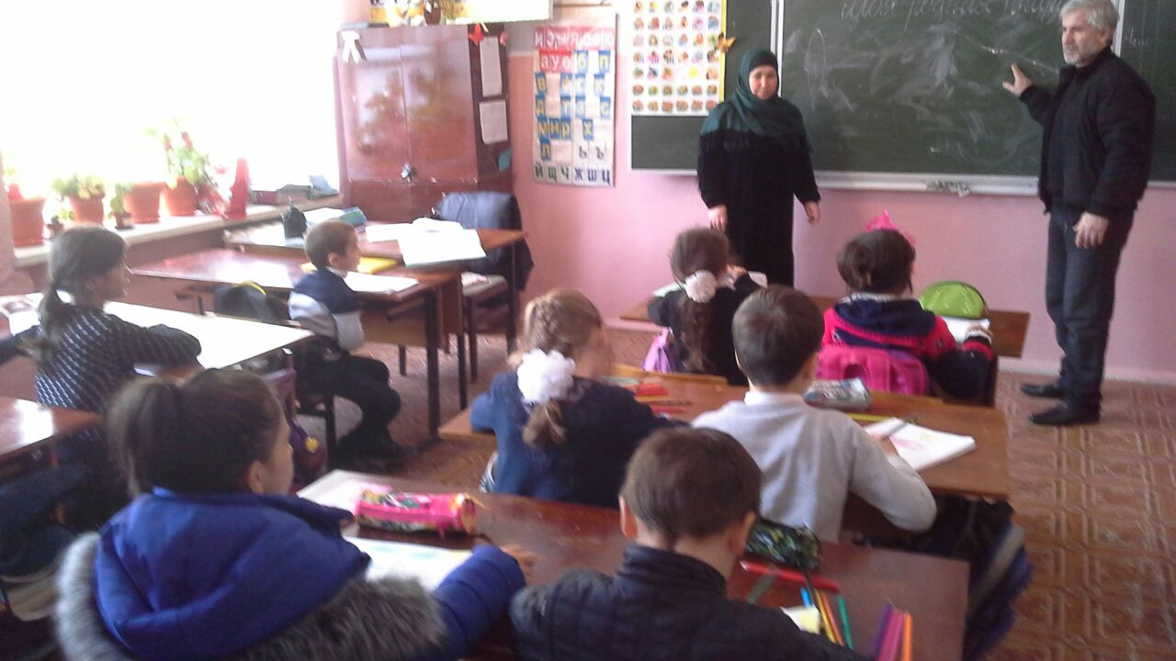
Объяснение в младшей возрастной группе условий конкурса. Руководитель Аджиев Р.Я.

План
проведения конкурса «Зеленая планета - 2018»
среди учащихся 1 и 2 группы объединения «Экология»
с 15 января по 1 марта 2018г. рук.объединения Батырбиевой В.М.

1.Ознакомление учащихся объединения «Экология» с положением о проведении конкурса «Зеленая планета - 2018» (15 . 01. 2018г)

2. Работа учащихся(1 группы) над конкурсными материалами по номинации «Природа – бесценный дар, один на всех». Исследовательская работа «Бездомные собаки». Биолог Матиева Джамиля Рамазановна (09. 02. 2018г)

3. Совместно с завучем Адельбиевой Р.А. и учителем
по русскому языку и литературе Эдиевой Л.С. оценка и отбор лучших работ в номинации «Многообразие вековых традиций» (24.02.2018г)

4. Совместно с завучем Адельбиевой Р.А. учителем русского языка и литературы Шахмановой Асильжан Дудаевной просмотр работ по номинации «Природа. Культура. Экология». (1.03.2018г).

5. Совместно с психологом Шабазовой Лизой Хусейновной просмотр работ по номинации «Зеленая планета глазами детей. Добрые дела». (1.03.2018г).

6. Выставка работ по номинации «Зеленая планета глазами детей»- «Добрые дела».

7. Отбор и представление работ занявших 1 места для участия в общегородском туре конкурса на базе ЭБЦ.(3.03.2018г).

Рук. объединения Батырбиева В.М.
Отчет рук. объединения «Экология» Батырбиевой В.М. по итогам участия учащихся объединения в общегородском конкурсе «Зеленая планета - 2018» в январе-феврале 2018г.

Учащиеся объединения «Экология» 15 января 2018г были ознакомлены с Положением о проведении конкурса «Зеленая планета -2018».
Конкурс был проведен среди учащихся 1 и 2 группы по номинациям «Зеленая планета–глазами детей»- «Добрые дела», «Природа. Культура. Экология», «Природа – бесценный дар, один на всех», «Многообразие вековых традиций».
Охват учащихся составил 59 человек.
Организовали в школе выставку лучших работ занявших призовые места.
В номинации «Зеленая планета глазами детей» - «Добрые дела» для участия в муниципальном этапе на базе ЭБЦ была представлена работа Умаровой Лизы 13 лет 7 класс «День добрых дел», в номинации «Многообразие вековых традиций»-Исаевой Рисалат 9 класс, «Снегири», в номинации «Природа. Культура. Экология»-уч-ся 5 кл. Шахманова А.Д., в номинации «Современность и традиции» - уч-ся 9 класса(Матиева Д.Р.),
Лучшие работы были представлены для участия в муниципальном этапе конкурса на базе ЭБЦ 3 марта 2018г.

Рук. объединения Батырбиева В.М.

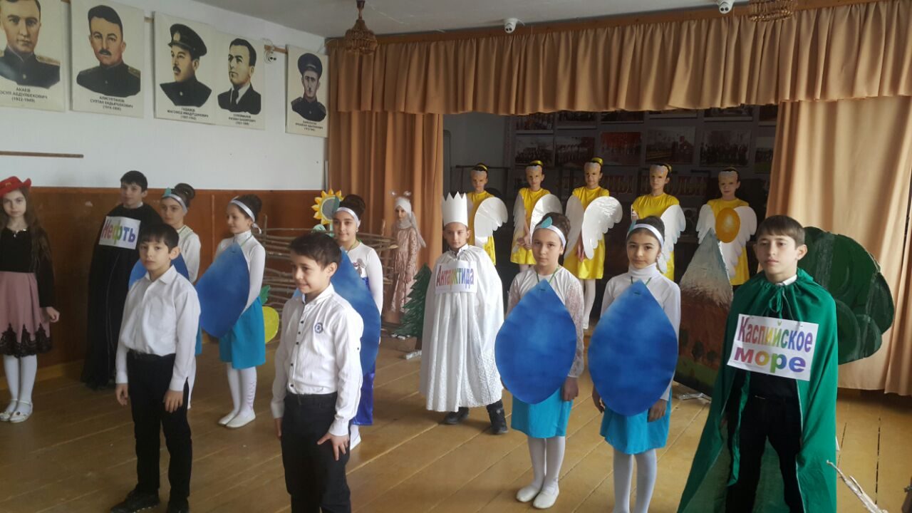
Совместно с завучем Адельбиевой Р.А. учителем русского языка и литературы Шахмановой Асильжан Дудаевной просмотр работ по номинации «Природа. Культура. Экология».
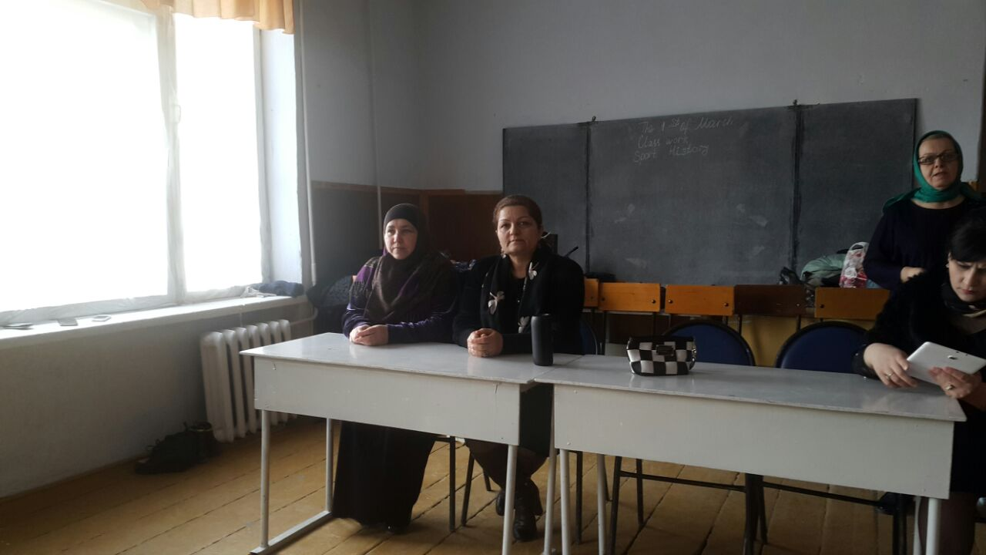
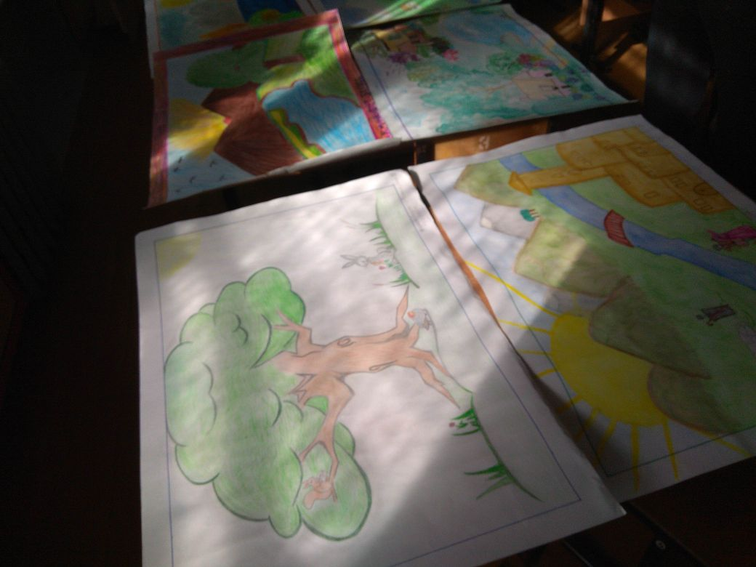
Выставка работ по номинации «Зеленая планета глазами детей» - «Добрые дела».

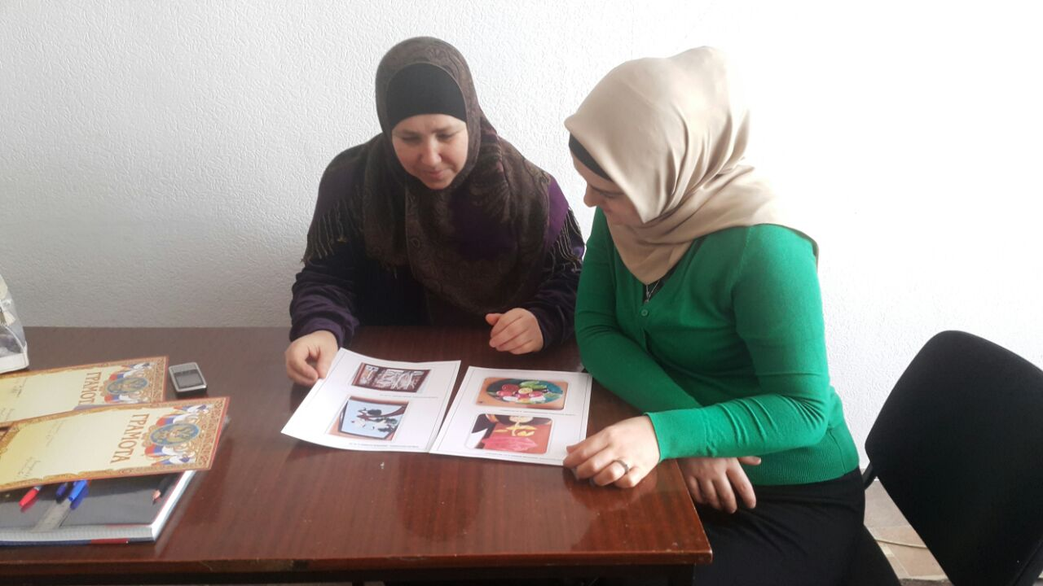

Совместно с психологом Шабазовой Лизой Хусейновной просмотр работ по номинации «Зеленая планета глазами детей. Добрые дела».

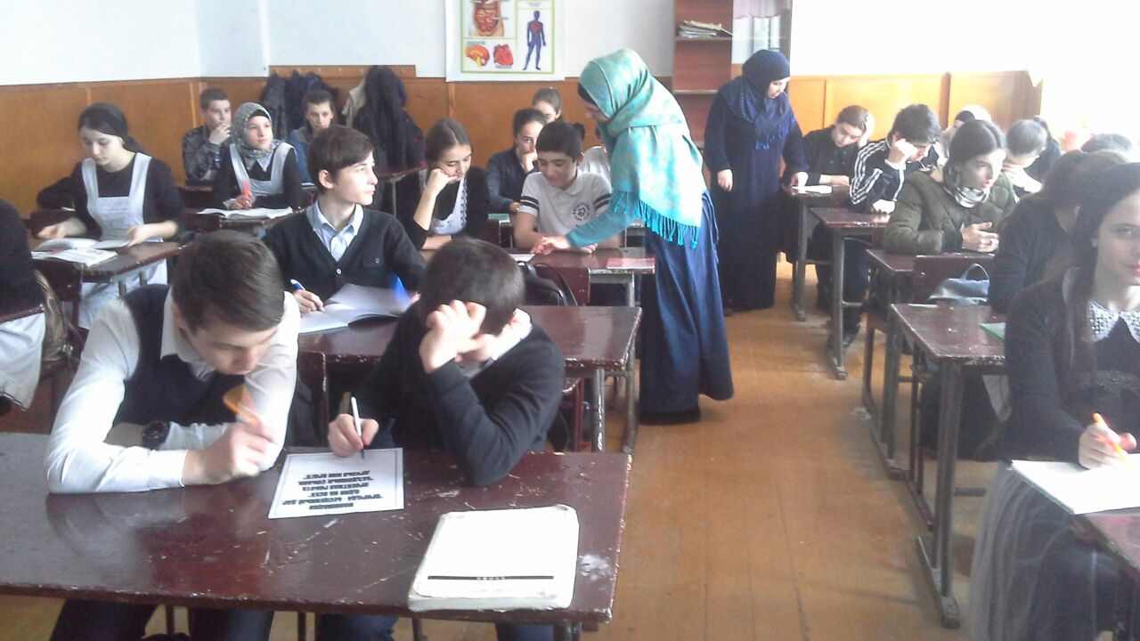
Работа учащихся(1 группы) над конкурсными материалами по номинации «Природа – бесценный дар, один на всех». Исследовательская работа «Бездомные собаки». Биолог Матиева Джамиля Рамазановна.

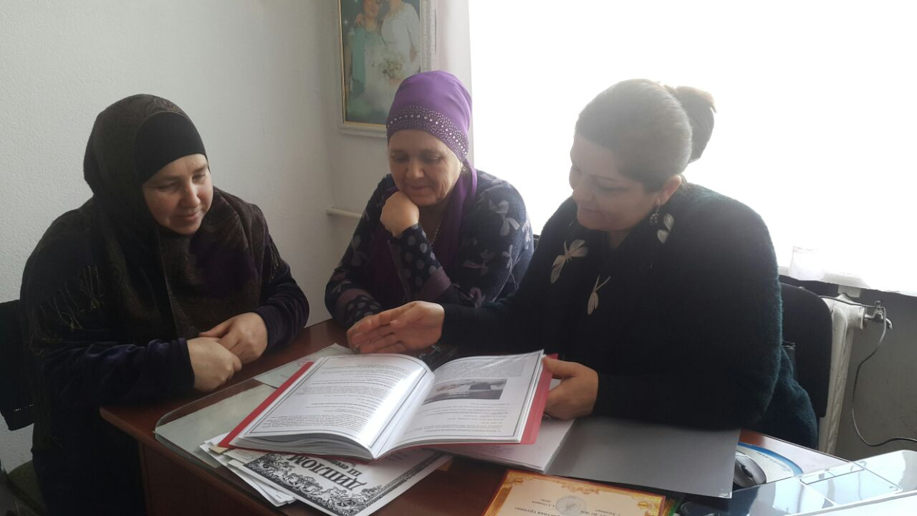
Совместно с завучем Адельбиевой Р.А. и учителем
по русскому языку и литературе Эдиевой Л.С. оценка и отбор лучших работ в номинации «Многообразие вековых традиций»

